附件1
扬州大学专利申请表(2021版)
专利名称 | 一种基于单发电机双减速带馈能装置输出电信号的车速计算方法
所在学院 | 机械工程学院 |  | 专利申请  联系人 | 李竞 |  |  | 联系方式 | Tel：15150816377  E-mail:yzlijing@yzu.edu.cn
所有发明人 | 李竞，周贺，姜惠文，关栋，岳鹏飞，高悦文，张纯，沈辉，龚俊杰 |  |  |  |  |  | 第一发明人  身份证号 | 420302198608081317
申请人 | 扬州大学 | 姓 名  (第一发明人为学生必填) |  |  |  | 学号 |  | 导师姓名 | 李竞
合作申请的外单位名称
申请类别 |  发明专利  □ 实用新型  □ 外观设计  □ PCT |  | 公开状况 |  | □ 是否已发表论文 □ 是否自己使用或制造  □ 是否开鉴定评审会 □ 是否转让他人实施  □ 是否展览会展出 □ 是否以其他方式公开
专利技术  所属领域 |  |  | 专利代理公司名 称 |  |  |  |  | 所指定代理人姓 名
文献检索  情 况 |  |  |  |  |  |  |  | 申请经费来源
对已有技术背景描述：
内容简介（功能、效果和实物图片）：
对市场实施可能性和经济效益预测分析：
导师意见（第一发明人为学生必填）：

导师签名：
年 月 日
学院意见：
（审查：内容是否满足申报专利的要求、是否涉密、有无权利纠纷）

分管院长签名：
（学院盖章）
年 月 日
科技处意见：

（盖 章）
年 月 日
注:1. 选择的专利代理公司和指定的代理人必须从学校招标的专利代理公司中选择。
2. 职务专利的第一发明人为在校学生的，需将指导老师或导师列在发明人中。
附件2
承 诺 书
发明人承诺，本专利申请属于真实创新、恪守诚实信用，不存在国家知识产权局发布的《关于规范申请专利行为的办法》中的九类非正常申请行为。
承诺人：

年 月 日

附：九类非正常申请行为
一、同时或者先后提交发明创造内容明显相同、或者实质上由不同发明创造特征或要素简单组合变化而形成的多件专利申请的；
二、所提交专利申请存在编造、伪造或变造发明创造内容、实验数据或技术效果，或者抄袭、简单替换、拼凑现有技术或现有设计等类似情况的；
三、所提交专利申请的发明创造与申请人、发明人实际研发能力及资源条件明显不符的；
四、所提交多件专利申请的发明创造内容系主要利用计算机程序或者其他技术随机生成的；
五、所提交专利申请的发明创造系为规避可专利性审查目的而故意形成的明显不符合技术改进或设计常理，或者无实际保护价值的变劣、堆砌、非必要缩限保护范围的发明创造，或者无任何检索和审查意义的内容；
六、为逃避打击非正常申请专利行为监管措施而将实质上与特定单位、个人或地址关联的多件专利申请分散、先后或异地提交的；
七、不以实施专利技术、设计或其他正当目的倒买倒卖专利申请权或专利权，或者虚假变更发明人、设计人的；
八、专利代理机构、专利代理师，或者其他机构或个人，代理、诱导、教唆、帮助他人或者与之合谋实施各类非正常申请专利行为的；
九、违反诚实信用原则、扰乱正常专利工作秩序的其他非正常申请专利行为及相关行为。
附件3

发明、实用新型专利申请技术交底书
撰 写 要 点
一、发明或者实用新型的名称
一种基于单发电机双减速带馈能装置输出电信号的车速计算方法。
二、技术领域
本发明涉及智能交通技术领域，特别是指一种基于单发电机双减速带馈能装置输出电信号的车速计算方法。
三、背景技术
随着全球城市化建设以及汽车保有量的持续增长，交通拥堵以及交通事故已经成为全球共同面对的交通难题。智慧交通道路系统成为解决现有交通诸多问题的有效方法之一，主要通过采集道路上行驶车辆的速度等特征信息，结合惩罚政策给予超速车辆进行惩罚，以提高交通安全水平。馈能减速带作为面向智能交通道路系统的能源产物，近年来得到国内外众多学者的深入研究，其大概原理为将车辆碾压减速带造成减速带运动，经过将该部分动能转换成电能，具体方法有机电式、液电式以及压电式，然而在对于馈能减速带输出电信号分析方向目前鲜有研究。
当前道路采用的测速方法多为借助地感线圈、超声波雷达以及光学传感器进行检测车辆，其中地感线圈工作寿命短，难于维修；超声波雷达在面对多车道车辆时容易出现漏测误测等现象；光学传感器容易受到环境光线的影响，在夜间的准确度较差。
因此极需发明一种根据馈能减速带产生的电信号计算车辆行驶速度方法，此方法不易受到环境因素影响、简单方便且计算精准，且对于馈能减速带的具体应用具有参考意义。
四、发明或实用新型内容
（一）要解决的技术问题
随着全球城市化建设以及汽车保有量的持续增长，交通拥堵以及交通事故已经成为全球共同面对的交通难题。智慧交通道路系统成为解决现有交通诸多问题的有效方法之一，主要通过采集道路上行驶车辆的速度等特征信息，结合惩罚政策给予超速车辆进行惩罚，以提高交通安全水平。馈能减速带作为面向智能交通道路系统的能源产物，近年来得到国内外众多学者的深入研究，其大概原理为将车辆碾压减速带造成减速带运动，经过将该部分动能转换成电能，具体方法有机电式、液电式以及压电式，然而在对于馈能减速带输出电信号分析方向目前鲜有研究。
当前道路采用的测速方法多为借助地感线圈、超声波雷达以及光学传感器进行检测车辆，其中地感线圈工作寿命短，难于维修；超声波雷达在面对多车道车辆时容易出现漏测误测等现象；光学传感器容易受到环境光线的影响，在夜间的准确度较差。
（二）技术方案
为解决上述现有技术的不足，本发明提供一种基于单发电机双减速带馈能装置输出电信号的车速计算方法。
实现本发明的技术思路为：通过将单发电机双减速带馈能装置安装在道路上，通过对车辆碾压减速带所输出的电信号进行分析运算，计算出车速。
根据以上思路本发明的技术方案包括如下：
本发明利用一种单发电机双减速带馈能装置，其具体特征包括：减速带组件、弹性组件、机械整流组件、发电机以及负载电阻。
所述减速带组件具体包括第一减速带以及第二减速带；所述弹性组件包括第一复位弹簧组以及第二复位弹簧组；所述机械整流组件为齿轮齿条传动，具体包括齿条齿轮传动、锥齿轮传动以及齿轮传动，其可实现第一减速带与第二减速带独立驱动发电机轴转动；所述发电机为直流发电机，其在第一减速带以及第二减速带的驱动下单向高速转动，在负载电阻两端产生感应电压。
作为本发明提供的基于单发电机双减速带馈能装置输出电信号的车速计算方法的一种优选实施方案，具体包括以下步骤：
步骤ss1、车辆经过单发电机双减速带馈能装置产生电信号
步骤ss2、将电压数据与时间数据整合成时域信号
步骤ss3、对处理后的时域信号进行滤波处理
步骤ss4、对滤波后的时域信号进行波峰检测
步骤ss5、获取时域信号波峰所对应时刻
步骤ss6、计算车辆行驶速度
其中：步骤ss1、车辆经过单发电机双减速带馈能装置产生电信号
将安装单发电机双减速带馈能装置路段用A~H划分为七段，车辆经过对应路段产生的电信号波形对应为A1~H1以及A2~H2。
步骤ss2、将电压数据与时间数据整合成时域信号；
进一步地，负载电阻两端的电压信号采集数据为U(n)，其中n为电压信号的离散数据个数，其与电压采集的采样频率有关，电压信号的采样频率为f_{u}，则采样数为：
其中t_{u}为电压采集时间，在实际应用中，时间数据的采样频率通常与电压采样频率不同，故需要对时间数据进行重新生成。
当采集到的电压信号为U(n) ，采集到的时间序列为T(m)，则重新生成的时间数据T(n)为：
进一步地，将时间数据T(n)以及电压数据U(n)整合成时域信号 [T(n), U(n)]。
步骤ss3、对处理后的时域信号进行滤波处理；
进一步地，将处理好的时域信号进行数字滤波，滤波后的时域信号为[T(n), u(n)]，其中u(n)为：
其中和h(k)为数字滤波器的系数，U(n-k)为U(t)延迟k个周期，系统的传递函数H(z)可表示如下：
步骤ss4、对滤波后的时域信号进行波峰检测
进一步地，采用波峰检测函数对采集到的时域信号进行波峰检测，程序为：
其中findpeaks函数利用一阶差分判别法与比较判别法综合检测波峰，即当时域信号离散值的一阶差分前后异号即Δu(n-1)*Δu(n+1)<0处且u(n)>u(n-1)时，即为波峰位置，为了消除对虚假波峰的识别，提高findpeak函数的抗干扰能力，加上阈值判别条件‘minpeakdistance’ ，即小于阈值的波峰视为无效波峰，大于阈值的波峰视为有效波峰。
其中u_{s}为设置的波峰阈值，该程序返回第k个波峰的数字值P_{k}，若波峰数值大于 u_{s}，则将该波峰数值储存到数组P_{k}中。
步骤ss5、获取时域信号波峰所对应时刻
波峰函数findpeaks返回有效波峰在当前时域信号中的位置C_{k}，具体地，第k个有效波峰所对应地时刻为：
即第k个波峰所对应的时刻为时间数据T(n)中的第C_{k}个数据。
步骤ss6、计算车辆行驶速度
以双轴车辆为例，当有效波峰个数小于2时，程序将继续对电信号进行采集处理，直到有效波峰个数为4时，根据波峰所对应的时刻值计算车辆前轮以及后轮的行驶速度。
当车辆从左至右经过馈能减速带时产生的电信号波形含有4个有效波峰，从左至右依次为车辆前轮碾压第一减速带、车辆前轮碾压第二减速带、车辆后轮碾压第一减速带以及车辆后轮碾压第二减速带，所对应的时刻分别为t1、t2、t3、t4，计算车辆的前轮经过单发电机馈能减速带安装路段的速度为：
其中S为第一减速带与第二减速带的安装间隔。一排车轮经过单发电机双减速带馈能装置产生两个相邻的有效波峰，即在道路上实施时对于每排车轮的行驶速度分别计算，具体地，第m排车轮经过单发电机双减速带馈能装置的速度为：
（三）有益效果
本发明与现有技术相比，有益效果如下：
本发明提供一种基于单发电机双减速带馈能装置输出电信号的车速计算方法，通过对单发电机双减速带馈能装置输出电信号进行时域分析，其中包括数字滤波处理以及波峰对应时刻检测等步骤，最终通过公式分别计算车辆前轮以及后轮通过单发电机双减速带馈能装置的速度，信号处理方法简单，计算结果更加精确。本发明提供的车速计算方法不受环境影响，且能满足大部分车速测量领域，对于馈能减速带的进一步应用场景具有参考意义。
五、附图说明
图1为本发明提供的一种优选实施方案的步骤流程图；
图2为本发明提供的一种优选实施方案的道路安装示意图；
图3为本发明提供的一种优选实施方案的单发电机双减速带馈能装置爆炸视图；
图4（a）为本发明第一减速带所驱动的机械整流组件具体传动图；
图4（b）为本发明第二减速带所驱动的机械整流组件具体传动图；
图5（a）为本发明车辆经过馈能减速带产生的电信号原始采集波形图；
图5（b）为本发明车辆经过馈能减速带产生的电信号滤波后波形图以及峰值检测结果图；
图6为本发明的一种优选实施方案的重新生成时间数据以及整合电压数据与时间数据的示意图；
图7为本发明的一种优选实施方案的获取峰值电压对应时刻的方法示意图；
图8为本发明的一种优选实施方案的findpeaks函数流程图。
图中：100-减速带组件；200-弹性组件；300-机械整流组件；400-发电机；500-负载电阻； 101-第一减速带；102-第二减速带连接件；103-第二减速带；104；第二减速带连接件；201-第一复位弹簧组；202-第二复位弹簧组；301-箱体；302-第一支撑件；303-第二支撑件；304-第一滑块轨道；305-第一滑块组；306-第一齿条；307-第一短齿轮轴；308-第一小齿轮；309-第二滑块轨道；310-第二滑块组；311-第二齿条；312-第二短齿轮轴；313-第二小齿轮；314-第一主动锥齿轮；315-第二主动锥齿轮；316-第一从动锥齿轮；317-第二从动锥齿轮；318-第一长齿轮轴；319-第一主动齿轮；320-中间齿轮轴；321-第一单向离合器；322-第一从动齿轮；323-联轴器；324-电机支架；325-第二从动齿轮；326-第二单向离合器；327-第三滑块轨道；328-第三滑块组；329-第三齿条；330-第三小齿轮；331-第三短齿轮轴；332-第四滑块轨道；333-第四滑块组；334-第四小齿轮；335-第四齿条；336-第四短齿轮轴；337-第三主动锥齿轮；338-第四主动锥齿轮；339-第三从动锥齿轮；340-第四从动锥齿轮；341-第二主动齿轮；342-第二长齿轮轴。
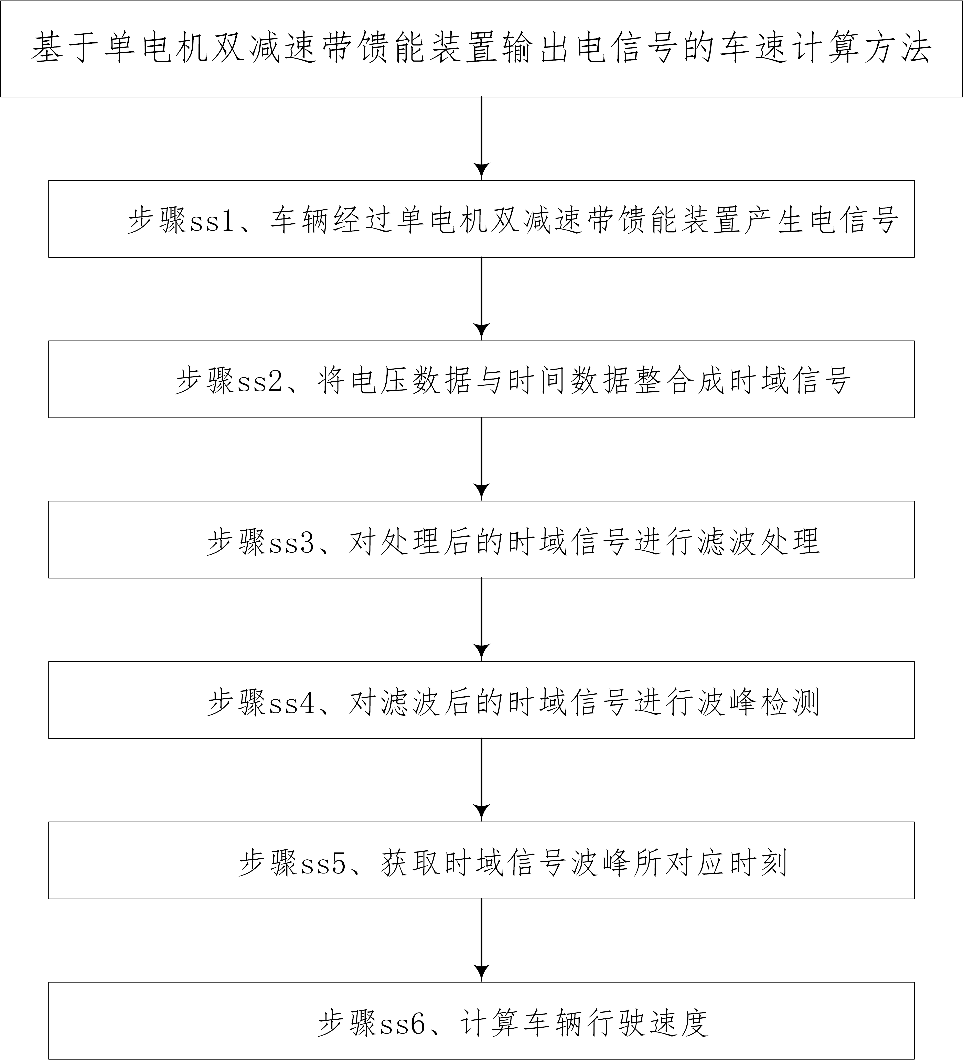
图1
图2
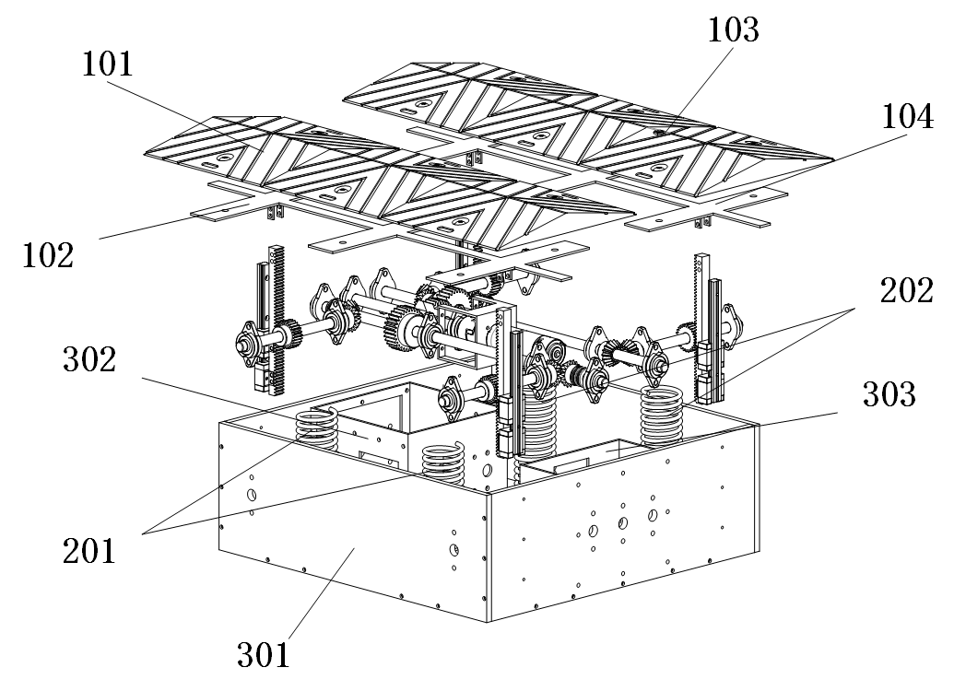
图3
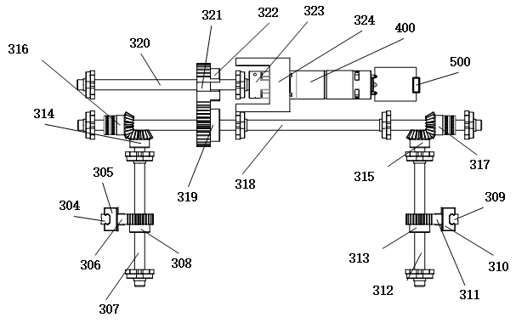
图4（a）
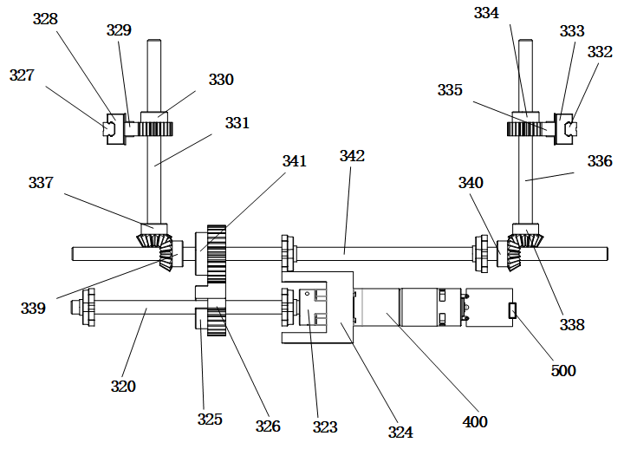
图4（b）
图5（a）
图5（b）
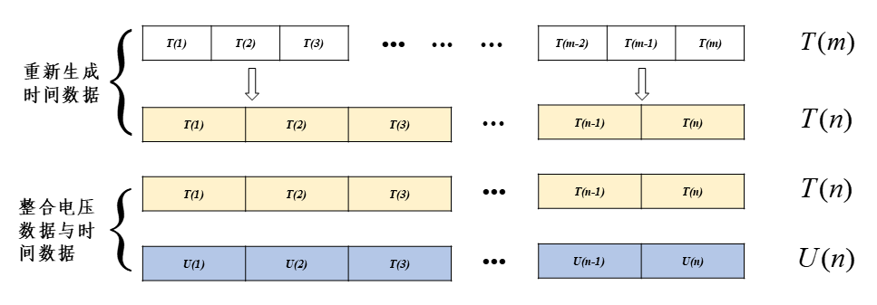
图6
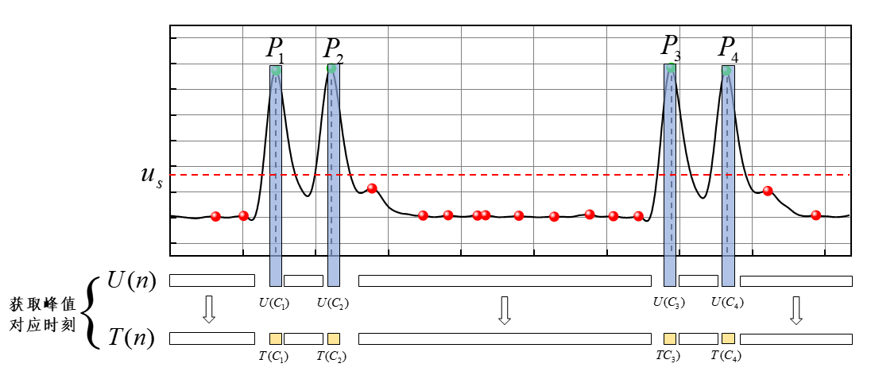
图7
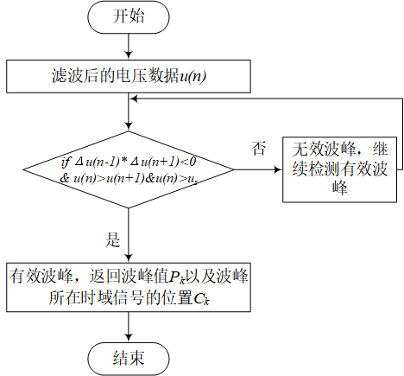
图8
六、具体实施方式
为使本发明的上述目的、特征和优点能够更加明显易懂，下面结合说明书附图对本发明的具体实施方式做详细的说明。
在下面的描述中阐述了很多具体细节以便于充分理解本发明，但是本发明还可以采用其他不同于在此描述的其它方式来实施，本领域技术人员可以在不违背本发明内涵的情况下做类似推广，因此本发明不受下面公开的具体实施例的限制。
其次，此处所称的“一个实施例”或“实施例”是指可包含于本发明至少一个实现方式中的特定特征、结构或特性。在本说明书中不同地方出现的“在一个实施例中”并非均指同一个实施例，也不是单独的或选择性的与其他实施例互相排斥的实施例。
参照图1~图8为本发明的具体实施例，本发明提供一种基于单发电机双减速带馈能装置输出电信号的车速计算方法，具体特征包括利用一种单发电机双减速带馈能装置，其特征包括：减速带组件100、弹性组件200、机械整流组件300、发电机400以及负载电阻500。
参照图1~图4（b），所述减速带组件100具体包括第一减速带101以及第二减速带103；所述第一减速带101与第二减速带103平行对称间隔安装机械整流组件300以及弹性组件200上方；所述弹性组件200包括第一复位弹簧组201以及第二复位弹簧组202，其分别安装在第一减速带101以及第二减速带103下方。
机械整流组件300，具体包括箱体301、第一支撑件302以及第二支撑件303；所述第一支撑件302以及第二支撑件303固定安装在箱体301301内壁上，分别安装在箱体301的左右两侧，且前后对称线与箱体301对称线一致。
进一步地，箱体301上安装有滑块导轨，具体包括第一滑块轨道304、第二滑块轨道309、第三滑块轨道327以及第四滑块轨道332；所述第一滑块轨道304与第二滑块轨道309沿减速带长度中心对称安装，相同的，第三滑块轨道327与第四滑块轨道332沿第二减速带103长度中心对称安装；具体的，所述第一滑块轨道304、第二滑块轨道309与第三滑块轨道327、第四滑块轨道332沿箱体301前后对称线对称安装。
进一步地，四根滑块轨道上分别对应安装四个滑块组，具体包括第一滑块组305、第二滑块组310、第三滑块组328以及第四滑块组333；进一步地，滑块组包括间隔安装的两个滑块；所述四个滑块组上对应安装四根驱动齿条，分别为第一齿条306、第二齿条311、第三齿条329以及第四齿条335。
进一步地，箱体301、支撑件一以及支撑件二上布置有短齿轮轴、长齿轮轴以及中间齿轮轴320的安装孔；所述短齿轮轴分别为第一短齿轮轴307、第二短齿轮轴312、第三短齿轮轴331以及第四短齿轮轴336；进一步地，四根短齿轮轴上分别固定安装有第一小齿轮308、第二小齿轮313、第三小齿轮330以及第四小齿轮334，其分别与第一齿条306、第二齿条311、第三齿条329以及第四齿条335啮合安装；所述短齿轮轴、小齿轮、齿条以及滑块组的安装对称关系与滑块轨道相同。
进一步地，四根短齿轮轴上分别连接第一主动锥齿轮314、第二主动锥齿轮315、第三主动锥齿轮337以及第四主动锥齿轮338；进一步地，与第一主动锥齿轮314以及第二主动锥齿轮315啮合的第一从动锥齿轮316、第二从动锥齿轮317固定连接在第一长齿轮轴318上；相似的，与第三主动锥齿轮337以及第四主动锥齿轮338啮合的第三从动锥齿轮339、第四从动锥齿轮340固定连接在第二长齿轮轴342上；所述第一长齿轮轴318与第二长齿轮轴342沿箱体301前后对称安装；进一步地第一从动锥齿轮316、第二从动锥齿轮317与第三从动锥齿轮339、第四从动锥齿轮340安装方向相反。
进一步地，第一长齿轮轴318上固定连接第一主动齿轮319；所述第一主动齿轮319与中间齿轮轴320上的第一从动齿轮322相啮合；所述中间齿轮轴320安装在箱体301前后对称线上；所述第一从动齿轮322内安装有第一单向离合器321；进一步地，第二长齿轮轴342上固定安装有第二主动齿轮341，且第二主动齿轮341与中间轴上的第二从动齿轮325啮合安装；所述第二从动齿轮325内部安装有第二单向离合器326；进一步地，第一单向离合器321与第二单向离合器326可实现由第一从动齿轮322以及第二从动齿轮325驱动中间齿轮轴320单项旋转。
进一步地，支撑架一上固定安装由电机支架324；所述电机支架324上布置由发电机400固定孔；具体地，中间齿轮轴320通过联轴器323与发电机400轴连接；所述发电机400固定在电机支架324上。
发电机400主轴将在第一减速带101以及第二减速带103经过机械整流组件300的驱动下高速旋转，发电机400输出端连接负载电阻500。
作为本发明提供的一种基于单发电机双减速带馈能装置输出电信号的车速计算方法，具体包括以下步骤：
步骤ss1、车辆经过单发电机双减速带馈能装置产生电信号
参照图2、图5（a），图2中将单发电机双减速带馈能装置的安装路段用A~H划分成七段，下面以车辆前轮通过单发电机双减速带馈能装置安装路段为例。
本实施例中以双轴车辆为例，当车辆前轮通过AB段时，车辆并未碰撞减速带组件100，因此发电机400处于静止状态，负载电阻500两端未产生电压，所产生的电信号对应于图5（a）中的A1B1段，由于采集信号存在干扰噪声，故原始采集电信号在0上下波动。
当车辆前轮经过BC段时，车辆前轮碾压第一减速带101，第一减速带101在力的作用下向下运动，第一减速带101通过第一减速带101连接板压缩第一复位弹簧组201以及同步驱动第一齿条306和第二齿条311向下线性运动，进一步地通过第一小齿轮308与第二小齿轮313带动第一短齿轮轴307以及第二短齿轮轴312旋转，进一步通过第一主动锥齿轮314啮合第一从动锥齿轮316以及第二主动锥齿轮315啮合第二从动锥齿轮317同步带动第一长齿轮轴318以及第一主动齿轮319旋转，进一步带动第一从动齿轮322旋转，此时第一单向离合器321外圈转速大于内圈转速，内圈跟随外圈转动，特别地，当单向离合器内圈转速大于外圈转速或内外圈转动方向相反时，单向离合器的内外圈分离。于是第一从动齿轮322带动中间齿轮轴320旋转，进一步通过联轴器323将旋转运动传递给发电机400轴，带动发电机400电机转子旋转，产生感应电流。负载电阻500两端产生感应电压。其负载电阻500两端电压变化如图5中B1C1段所示，由于车轮沿着减速带表面运动，第一减速带101向下运动的速度不断增加，经过机械整流组件300传递后的发电机400转子转速也不断增加，故产生的感应电压波形呈现上升趋势。
当车辆前轮处于CD段时，在第一复位弹簧组201的作用下带动第一减速带101向上缓慢复位，由于机械传动，齿条、小齿轮以及传动齿轮均反向转动，特别地，此时单向离合器内外圈转动方向相反，故中间轴仍保持原转动方向旋转，并在电磁阻尼力的作用下做减速运动，发电机400转子减速转动，产生的感应电压也不断变小，对应图5（a）中的C1D1段，原始采集感应电压波形呈现下降趋势。
当车辆前轮处于DE段时，该段为第一减速带101与第二减速带103的间隔路段，此时车轮驶离第一减速带101，在忽略减速带组件100地残余振动时，减速带组件100、齿条、小齿轮以及传动齿轮处于静止状态，而发电机400转子仍处于减速状态，若车速较慢的情况下，发电机400转子将减速至静止，即负载电阻500两端电压减少至0，该段电信号为0，否则该段电信号仍维持下降趋势。
当车辆前轮经过EF段时，相似的，车轮作用于第二减速带103，第二减速带103通过第二减速带103连接板压缩第二复位弹簧组202以及同步驱动第三齿条329和第四齿条335向下线性运动，进一步地通过第三小齿轮330与第四小齿轮334带动第三短齿轮轴331以及第四短齿轮轴336旋转，进一步通过第三主动锥齿轮337啮合第三从动锥齿轮339以及第四主动锥齿轮338啮合第四从动锥齿轮340同步带动第二长齿轮轴342以及第二主动齿轮341旋转，进一步带动第二从动齿轮325旋转，相似地，此时第二单向离合器326处于结合状态，第二从动齿轮325带动中间齿轮轴320旋转，进一步通过联轴器323将旋转运动传递给发电机400轴，带动发电机400电机转子旋转，在负载电阻500两端产生感应电压。该段对应电信号波形为E1F1，于B1C1段相同，由于发电机400转子加速转动，所以负载电阻500两端电压呈现迅速上升趋势。
当车辆前轮处于FG段时，在第二复位弹簧组202的作用下带动第二减速带103向上线性运动，相似地，此时齿条、小齿轮以及传动齿轮均反向转动，特别地，此时单向离合器内外圈转动方向相反，故中间轴仍保持原转动方向旋转，并在电磁阻尼力的作用下做减速运动，发电机400转子减速转动，产生的感应电压也不断变小，对应图5（a）中的F1G1段，原始采集感应电压波形呈现下降趋势。
当车辆前轮驶离第二减速带103，处于GH段时，在忽略减速带组件100地残余振动时，减速带组件100、齿条、小齿轮以及传动齿轮处于静止状态，而发电机400转子仍处于减速转动状态，若车速较慢的情况下，发电机400转子将减速至静止，即负载电阻500两端电压减少至0，该段电信号为0，否则该段电信号仍维持下降趋势。
进一步地，车辆后轮经过单发电机双减速带馈能装置安装路段产生地电信号波形如图5（a）中A2~H2所示，其过程与前轮相似，在此不做赘述。
步骤ss2、将电压数据与时间数据整合成时域信号
进一步地，负载电阻500两端的电压信号为U(n)，其中n为电压信号的离散数据个数，其余电压采集的采样频率有关，电压信号的采样频率为f_{u}，则采样数为：
其中tu 为电压采集时间，在实际应用中，时间数据的采样频率通常与电压采样频率不同，故需要对时间数据进行重新生成。
参照图6，当采集到的电压信号为U(n) ，采集到的时间序列为T(m)，则重新生成的时间数据T(n)为：
进一步地，将时间数据T(n)以及电压数据U(n)整合成时域信号 [T(n), U(n)]。
步骤ss3、对处理后的时域信号进行滤波处理
参照图5（b），进一步地，将处理好的时域信号进行数字滤波，参照图5（a）与图5（b）为滤波前后的时域信号对比。滤波后的时域信号为[T(n), u(n)]，其中u(n)为：
其中和h(k)为数字滤波器的系数，U(n-k)为U(t)延迟k个周期，系统的传递函数H(z)可表示如下：
步骤ss4、对滤波后的时域信号进行波峰检测
参照图7，采用波峰检测函数对采集到的时域信号进行波峰检测，程序为：
参照图8，其中findpeaks函数利用一阶差分判别法与比较判别法综合检测波峰，即当时域信号离散值的一阶差分前后异号即Δu(n-1)*Δu(n+1)<0处且u(n)>u(n-1)时，即为波峰位置，为了消除对虚假波峰的识别，提高findpeak函数的抗干扰能力，加上阈值判别条件‘minpeakdistance’ ，即小于阈值的波峰视为无效波峰，大于阈值的波峰视为有效波峰。
其中u_{s}为设置的波峰阈值，该程序返回第k个波峰的数字值P_{k}，若波峰数值大于 u_{s}，则将该波峰数值储存到数组P_{k}中。
步骤ss5、获取时域信号波峰所对应时刻
参照图8，波峰函数findpeaks返回有效波峰在当前时域信号中的位置C_{k}，具体地，第k个有效波峰所对应地时刻为：
即第k个波峰所对应的时刻为时间数据T(n)中的第C_{k}个数据。
步骤ss6、计算车辆行驶速度
参照图2、图5（a）以及图5（b），以双轴车辆为例，当车辆从左至右经过馈能减速带时产生的电信号波形含有4个有效波峰，从左至右依次为车辆前轮碾压第一减速带101、车辆前轮碾压第二减速带103、车辆后轮碾压第一减速带101以及车辆后轮碾压第二减速带103，所对应的时刻分别为t1、t2、t3、t4，计算车辆的前轮经过单发电机馈能减速带安装路段的速度为：
其中S为第一减速带101与第二减速带103的安装间隔。应当说明的是，一排车轮经过单发电机双减速带馈能装置产生两个相邻的有效波峰，即在道路上实施时对于每排车轮的行驶速度分别计算，具体地，第m排车轮经过单发电机双减速带馈能装置的速度为：
本发明提供的一种基于单发电机双减速带馈能装置产生电信号的车速计算方法，此方法不易受到环境因素影响、简单方便且计算精准，且对于馈能减速带的具体应用具有参考意义。
应说明的是，以上实施例所说的左右是从机架正前方向后看（与机架行驶方向相反）为主视的参考方向，以上实施例仅用以说明本发明的技术方案而非限制，尽管参照较佳实施例对本发明进行了详细说明，本领域的普通技术人员应当理解，可以对本发明的技术方案进行修改或者等同替换，而不脱离本发明技术方案的精神和范围，其均应涵盖在本发明的权利要求范围当中。

